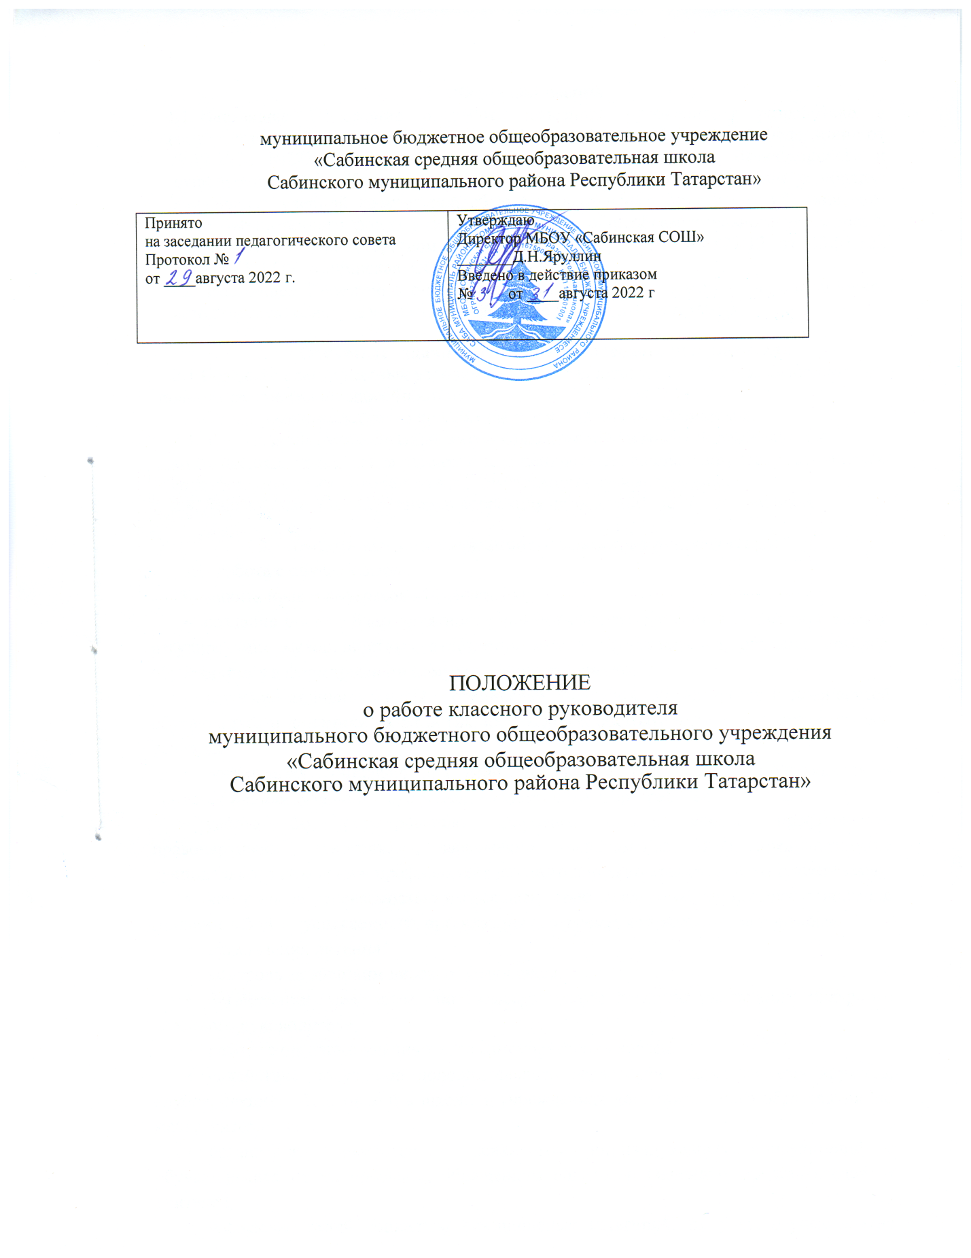

1. Общие положения
- Настоящее Положение о работе классного руководителя разработано в соответствии с Федеральным Законом «Об образовании в Российской Федерации» от 29.12.2012 №273-Ф3, ФЗ «Об основах системы профилактики безнадзорности и правонарушений» , Конвенцией ООН о правах ребенка, Положением о порядке обеспечения учебной литературой общеобразовательных учреждений РТ, порядком учёта библиотечного фонда учебной литературы общеобразовательного учреждения, утверждённого Министерством образования и науки РТ №1877/12 от 13.03.12., Уставом МБОУ «Сабинская СОШ» (далее - МБОУ)
- Настоящее Положение определяет нормативно - правовую и организационно- методическую основу деятельности классного руководителя в МБОУ.
- Основные задачи деятельности классного руководителя
2.1.Создание благоприятных условий для развития личности учащихся, свободного и
полного раскрытия их способностей;
  - Формирование классного коллектива как воспитательной системы;
  - Организация разнообразных видов коллективной творческой деятельности,
вовлекающей учащихся в общественно-ценностные социализирующие отношения, способствующие их сплочению и положительному взаимовлиянию;
  - Диагностика, регулирование и коррекция личностного развития учащихся.
- Функциональные обязанности классного руководителя:
3.1. Работа с обучающимися:
• защита прав и интересов обучающихся;
• создание общего благоприятного психологического климата в коллективе класса, регулирование межличностных отношений между обучающимися, оказание помощи обучающимся в формировании коммуникативных качеств;
• изучение индивидуальных особенностей, способностей, интересов и склонностей обучающихся и динамики их развития, их семейных обстоятельств и жилищно-бытовых условий;
• организация социально значимой, творческой деятельности обучающихся в процессе индивидуальных, групповых, коллективных форм работы;
• работа по формированию здорового образа жизни, профилактике правонарушений, алкоголизма, наркомании, токсикомании, ВИЧ, предупреждение суицидального поведения, профилактике детского дорожно-транспортного травматизма;
• контроль за успеваемостью и посещаемостью каждого обучающегося; выявление причин слабой успеваемости, организация своевременной необходимой помощи;
• организация питания;
• контроль за внешним видом обучающихся;
• организация дежурства по классу, школе согласно инструкции дежурного классного руководителя;
• работа с органами ученического самоуправления класса;
• содействие получению дополнительного образования через систему кружков, клубов, секций, объединений в школе, в учреждениях дополнительного образования, по месту жительства;
• организация совместно с психологом индивидуальных консультаций с обучающимися по их просьбам, обращениям родителей (законных представителей) и учителей;
• выявление детей социально незащищеных категорий, их учет, осуществление наблюдения за поведением детей «группы риска» и состоящих на учете (в ОДН, КДН, наркодиспансере и др.);
• проведение тематических классных часов с периодичностью один раз в неделю.
• осуществление профориентационной работы с обучающимися , способствующей самостоятельному и осознанному выбору учащимися дальнейшей профессии с учетом их способностей и жизненных планов.

3.2. Работа с учителями-предметниками МБОУ :
• посещение уроков с целью наблюдения за учебной деятельностью обучающихся;
• участие в организации и проведении малых педсоветов, педагогических консилиумов;
• координация и согласование педагогических воздействий на обучающихся;
• организация помощи обучающимся, имеющим пробелы в знаниях;
• помощь в вовлечение обучающихся в предметные кружки, научные общества обучающихся, клубы и т. д.

3.3. Взаимодействие с работниками МБОУ :
• информирование директора, заместителя директора по воспитательной работе, заместителя директора по учебной работе о проблемных ситуациях в классе, об индивидуальных ситуациях с обучающимися;
• участие в работе педсоветов школы, Совета профилактики, подготовка необходимой информации о классе и отдельных обучающихся;
• участие в работе методического объединения классных руководителей;
• содействие в осуществлении психолого-педагогических исследований в классе;
• взаимодействие с библиотекарем, педагогом дополнительного образования, учителями-предметниками по вопросам воспитания обучающихся класса.

3.4. Работа с документами:
• ведение личных дел обучающихся;
• ведение электронного классного журнала;
• работа с дневниками обучающихся, контроль за еженедельным выставлением отметок в дневники;
• составление педагогических характеристик обучающихся;
• составление плана воспитательной работы с классом;
• оформление отчетной документации по классу, в том числе с использованием ИКТ «Электронное образование в РТ»
• контроль за ведением протоколов родительских собраний класса, ознакомление родителей с решением общешкольных родительских собраний.

3.5. Работа с родителями (законными представителями):
• индивидуальная работа с родителями (законными представителями), привлечение их к участию во внеклассных мероприятиях;
• информирование об успехах, проблемах обучающихся;
• проведение родительских собраний (не реже одного раза в четверть);
• организация консультаций по вопросам обучения и воспитания обучающихся с участием учителей - предметников, педагогов дополнительного образования.

4. Права классного руководителя
4.1. Классный руководитель имеет право:
• самостоятельно избирать формы и методы проведения воспитательной работы, использовать новаторские и экспериментальные методики воспитания, не наносящие вред здоровью обучающегося;
• посещать уроки в закрепленном классе с целью наблюдения за работой обучающихся и контроля за учебно-воспитательным процессом в классе;
• запрашивать от учителей-предметников информацию об успеваемости, посещаемости отдельных обучающихся и в целом по классу;
• использовать помещение и материальную базу школы для проведения воспитательной работы с классом;
• приглашать родителей обучающихся в необходимых случаях;
• участвовать в работе структур самоуправления: педсовет, Совет школы, др.;
• выступать с инициативой, вносить предложения по совершенствованию деятельности школы;
• защищать собственную честь и достоинство.
4.2. Классный руководитель не имеет право:
• унижать личное достоинство обучающегося, оскорблять его действием или словом;
• использовать отметку для наказания обучающегося;
• злоупотреблять доверием обучающегося, нарушать данное ему слово, сознательно вводить его в заблуждение;
• использовать семью для наказания обучающегося;
• в присутствии обучающихся обсуждать своих коллег.

5. Ответственность классного руководителя
5.1.3а неисполнение или ненадлежащее исполнение без уважительной причины Устава и Правил внутреннего распорядка образовательного учреждения, распоряжений руководителя МБОУ, должностных обязанностей, установленных настоящим Положением, в том числе за неиспользование предоставленных прав, классный руководитель несет дисциплинарную ответственность в порядке, определенном трудовым законодательством.

6. Требования к уровню профессиональной подготовки классного руководителя
6.1.Слагаемыми профессиональной подготовки классного руководителя
являются:
-знание индивидуальных и возрастных особенностей детей и подростков, 273-03 «Об образовании в Российской Федерации», статьями «Семейного кодекса», Конвенцией ООН о правах ребенка», ФЗ «Об основных гарантиях прав ребенка в РФ», ФЗ «Об основах системы профилактики безнадзорности и правонарушений»
6.2.Эффективность работы классного руководителя определяет положительная динамика:
-состояния психологического и физического здоровья учащихся класса;
-степень сформированности у учащихся понимания значимости здорового образа жизни;
-уровень воспитанности учащихся и уровень сформированности классного коллектива;
-рейтинг активности классного коллектива и отдельных учащихся в школе, муниципальных, республиканских, мероприятиях;
-степень участия классного коллектива в работе органов ученического самоуправления.

7.Делопроизводство
7.1. Ведение в установленном порядке документации класса:
-разработка плана воспитательной работы на учебный год (план-сетки по месяцам);
-анализ воспитательной работы за прошедший учебный год,
-составление социального паспорта класса,
-оформление личных дел учащихся,
-оформление классного электронного журнала, учет посещаемости учащихся;
-оформление протоколов родительских собраний;
-составление отчетов по итогам воспитательной работы: по четвертям, за учебный год;
-учет занятости учащихся во внеурочное время.

айт

